Za sajt Follow up III
Pokreni motor III – Aktivnosti zagovaranja u okviru Programa stpendiranja Roma i Romkinja u oblasti zdravlja
12. 12. 2013 - 31. 07. 2014.

Udruženje romskih studenata u periodu od 12. 12. 2013. do 31. 07. 2014. Je realizovalo RHSP „advocacy follow up“ pod nazivom Pokreni motor 3 sa 36 korisnika/ce stipendije Roma Health Scholaship Program-a koji su stipendiju dobili prvi put akademske 2012/2013. godine.
Projekat Pokreni motor 3 nastavak je aktivnosti zastupanja realizovane na Andrevlju u januaru 2013. godine kroz Školu zastupanja SASTO 4 . Pokreni motor 3 imao je za cilj da nadogradi osnovna znanja u oblasti zagovaranja stečena na školi zastupanja SASTO 4 kroz učenje putem primene, odnosno realizovanjem malih akcija zagovaranja u oblasti zdravlja na lokalu od strane stipendista/kinja.
Stipendisti/kinje kroz 6 dvodnevnih modul treninga koji su se odvijali jednom mesečno pripremali su se za realizaciju male akcije zastupanja u oblasti zdravlja. Svaki trening modul je obradio različite aspekte u procesa zastupanja: timski rad, građanska participacija i aktivizam, identifikacija i odabir problema u zajednici u oblasti zdravlja, razvoj predloga projekta akcije zastupanja, i 2 poslednja modula koja predstavljaju implementaciju aktivnosti zagovaranja kroz podizanje nivoa zainteresovanosti lokalnih aktera za akciju i realizacija same akcije zastupanja.
Ovo je treća godina realzacije projekta, u prethodne 2 godine aktivnosti su realizovane na 3 lokacije oko kojih je gravitirao najveći broj stipendista: Novi Sad, Kragujevac, Niš. S obzirom da je ove godine veoma mali broj stipendista iz regiona Kragujevca ukupno 36 stipendista/kinja koji učestvuju u projektu podeljeno je u 2 regiona i to: Niš i Novi Sad.
Kao i prošle godine kao treneri za realizaciju odabrani su RHSP stipendisti/kinje koji su realizovali Pokreni motor 2, odnosno uspešno završili trening za trenere realizovan novembra 2012
Ukupno 4 trenera radili su u parovima sa 2 grupe stipendista: grupa Niš i grupa Novi Sad. Grupu Niš čine stipendisti/kinje iz centralne i južne Srbije, dok stipendisti/kinje iz Beograda i Vojvodine čine grupu Novi Sad.
Ova vrsta podele bila je neophodna ne samo s obzirom na zahtev da radioničarski tip ima u grupi do 20 ljudi, nego i zbog razvijanja kohezije među članovima grupe koji su akciju zastupanja realizovali na osnovu prioriteta koji su sami odabrali za svoje lokalne sredine.
Prva 4 trening modula su realizovana u Novom Sadu vikendom, jednom mesečno istovremeno za obe grupe podeljene u 2 sale, s tim da su za grupu Novi Sad zaduženi treneri/ce Violeta Mićić i Ivan Radenković, dok su za grupu Niš zaduženi treneri Alen Demiri i Vladimir Milunović. Modul 5 kada stipendisti/kinje prave saveze sa lokalnim akterima za realizaciju akcije realizovao se za grupu Niš u Nišu, odnosno za grupu Novi Sad u Novom Sadu. Naime, procenili smo da će fokus stipendista/kinja na lokalnu zajednicu biti veći ukoliko se u ovim fazama projekta treninzi realizuju u zajednicama čijim problemima su se stipendisti/kinje bavili.
S obzirom da smo ove godine imali značajan broj maloletnih stipendista/kinja koji žive na velikoj udaljenosti od mesta održavanja treninga, prevoz stipendista/kinja smo organizovali tako da za treninge iznajmljujemo poseban autobus koji stipendiste vozi od Niša, Kragujevca i Beograda do Novog Sada, dok stipendisti/kinje sa područja Vojvodine prevoz organizuju u vlastitom aranžmanu.
Prvi modul na temu na temu Timski rad održan je u Novom Sadu u Hotelu Novi Sad od 28. februara do 2. marta 2014. godine i u njemu je učestvovalo 13 stipendista/kinja za grupu Novi Sad i 10 stipendista/kinja za grupu Niš, ukupno 23 stipendista/kinja (4 muški, 19 ženski) ili 63,90 % od predvidjenih 36.

Drugi modul na temu Građanska participacija i aktivizam, realizovan je od 28. do 30. marta 2014. godine u Hotelu Novi Sad u Novom Sadu na njemu je učestvovalo ukupno 20 stipendista/kinja 5 muških i 15 ženskih i to 11 u Grupi Novi Sad i 9 u Grupi Niš ili 55,56 % od predviđenih 36. Na treningu je učestvovala i Milica Jevđević studentkinja prodekan Medicinskog fakulteta u Beogradu koja je izrazila interesovanje da učestvuje i nakon projekta da pomogne stipendistkinjama iz Beograda u realizaciji aktivnosti u oblasti javnog zdravlja.

Treći modul na temu Odabir problema za zastupanje u zdravlju održan je u Novom Sadu od 25. do 27. aprila 2014. godine u Hotelu Novi Sad i u njemu je učestvovalo 15 stipendista/kinja (41%) i 2 bivše stipendistkinje Budimka Kostić i Anđela Vasić koje su u svojstvu koordinatora grupa prethodne generacije učesnika Pokreni motor održale sesije o iskustvima u realizaciji malih akcija zastupanja u Nišu i Kragujevcu. U grupi Novi Sad učestvovalo je 8 učesnika/ca, dok je u grupi Niš učestvovalo 7 učesnika/ca.

Četvrti modul Razvoj malog projekta u zajednici realizovan je takođe u Hotelu Novi Sad od 23. do 25. maja 2014. i u njemu je participiralo 8 učesnika/ca za grupu Niš i 8 učesnika/ca za grupu Novi Sad, ukupno 16 učesnika ili 44% od planiranih 36 učesnika/ca. Pokazalo se da 2,5 dana nisu bili dovoljni da stipendisti/kinje u potpunosti finalizuju tekst predloga projekta koji uključuje: opis problema, ciljeve akcije, ciljnu grupu, opis aktivnosti, očekivane rezultate, gantogram sa podelom odgovornosti i rokovima, budžet projekta. Zbog toga su dodatni jednodnevni susreti sa članovima obe grupe bili organizovani sa trenerima.

Peti modul Podizanje nivoa zainteresovanosti lokalnih aktera za akciju.Ovaj modul podrazumeva niz susreta stipendista obe grupe radi motivisanja drugih aktera kao saveznika u realizaciji akcije zastupanja tipa: dom zdravlja, druge NVO, mentori stipendista/kinja. Pa ipak, zbog nesavršenosti predloga projekata koji su zahtevali dodatni rad obe grupe učesnika su tokom juna u Nišu i Kragujevcu sastajali više puta sa trenerima. Satanci su trajali do 2 sata i održali su se u prostorijama Udruženja romskih studenata u Nišu (na Medicinskom fakultetu) i u prostorijama novosadske kancelarije organizacije. Sastanci su pored dorade tekstova projekata poslužili za pripreme za julsko sprovođenje projekata zastupanja.
Šesti modul-Realizacija lokalnih akcija zastupanja u oblasti zdravlja

Akcija zastupanja grupa stipendista/kinja grupa Novi Sad -Smeće u vreće za zdravlje veće
Stipendisti iz ove grupe kao cilj svoje akcije definisali su:
- Obezbeđivanje redovnog odnošenja smeća iz naselja Bangladeš u Novom Sadu
- Senzibilisanje stanovnika naselja o zdravstvenim rizicima koji su prisutni u nehigijenskim uslovima života

Kao očekivane rezultate akcije definisali su:
- Smanjenje zdravstvenih rizika (pogotovu rizika od infektivnih i zaraznih bolesti) stanovništva putem boljeg informisanja o zdravstvenoj prevenciji
- Uvrštenje naselja Bangladeš u program redovnog odnošenja smeća u sistemu JKP „Čistoća“ Novi Sad

Svoju akciju zagovaranja dali su naziv : Smeće u vreće za zdravlje veće

Aktivnosti

7. i 9. juna održan je sastanak sa JKP Čistoća na kojima je dogovoreno da se uvede sistem redovnog odnošenja smeća, s tim da je JKP Čistoća zahtevala da kontejnere od 1 100 litara obezbede stipendisti. 3 kontejnera kupljeno je od sredstava iz budžeta projekta namenjenog maloj akciji, dok je 1 dodatni kontejner kupilo Udruženje romskih studenata od vlastitog novca, od priloga zaposlenih i članarina. Na sastancima je takođe dogovoreno da se mobilišu stanovnici naselja da očiste smeće u naselju i otpad prikupe u sabirni kontejner od 18 000 litara koji će doneti JKP. Takođe 200 najlonskih kesa od 150 litara obezbedilo je JKP za čišćenje smeća kao i utovarivač koji će kašikom sakupiti krupniji otpad. 11. juna stipendisti su posetili naselje Bangladeš i dogovorili se sa stanovnicima da se 14. juna organizuje akcija čišćenja naselja. Prilikom posete naselju stanovnicima je podeljeno 100 flajera o zdravstvenim rizicima nehigijenskih uslova života kada su stipendisti/kinje i razgovarali sa stanovnicima na ovu temu.
U realizaciji sastanka sa JKP Čistoća stipendistima su asistirali treneri Violeta Mićić i Ivan Radenković koji su i prisustvovali sastancima zastupanja sa JKP, ali su vođenje sastanka prepustili stipendistima po unapred pripremljenom scenariju.
Za potrebe akcije takođe su štampane promotivne majice podeljene stanovnicima naselja sa sloganom Smeće u vreće za zdravlje veće.
U realizaciji akcije stipendisti su se podelili u timove:
- Pregovarački tim (Koštana Ramić, Violeta Mićić, Sabina Drmaku, Koštana Ramić, Danijela Dimić)
Opis rada tima: zakazivanje sastanaka sa institucijama sistema u vezi sa akcijom, informisanje predstavnika institucija o specifičnim ciljevima akcije, odlazak na sastanke i pregovaranje
- Medijski tim (Ardita Ramadani, Đurica Milićev, Sabina Drmaku)
Opis rada tima: Kontaktiranje medija (štampanih, elektronskih, web, televizije i radio stanica), slanje dopisa medijima, posredovanje u medijskoj pokrivenosti akcije.
- Operativni tim (Julijana Varga, Dragana Beganović, Tamara Ametović, Čemail Morina)
Opis rada tima: Priprema i raspodela uloga u vezi sa informativnom prezentacijom i razgovorom o zaraznim i infektivnim bolestima sa stanovnicima naselja Bangladeša. Operativni poslovi koji uključuju poslove vezane oko štampe majica, izrade logotipa, pripreme za štampu, dogovaranja sa stanovništvom naselja oko akcije, logistička podrška.
Realizaciju akcije u naselju se dogodila 14. juna kada je u 8 h JKP Čistoća donela kontejner od 18 000 litara, kese za smeće i utovarivač koji je sakupljao krupniji otpad. Od 8 do 13 h oko 20 stanovnika od 300 u naselju skupljala su sa stipendistima/kama smeće u kese i odlagala ga u kontejner koji je u 13 h JKP Čistoća odnela.
U 14 h preduzeće od kojih su kupljena 4 kontejnera od 1 100 litara razmestilo je kontejnere po naselju i u utorak 17. juna JKP Čistoća je počela sa režimom pražnjenja ovih kontejnera na nedeljnom nivou.
Akciju je snimila je TV Vojvodine i prilog je emitovan u emisiji „Kulturako aresipe“ 24. jula i dostupan je na sledećem linku: https://www.youtube.com/watch?v=IzDohgKF5mk
Takođe, u izdanju od 15. jula dnevnih novina „24 sata“ izašao je prilog o akciji pod naslovom „Kontejneri stigli u Bangladeš“, kao prilog i u dnevnim novinama „Večernje novosti“ od 15. jula 2014. pod naslovom „Kontejneri za Bangladeš“.
Realizaciji akcije od procesa planiranja do njene finalizacije naročito su se iskazale stipendistikinje Sabina Drmaku, Ardita Ramadan i Danijela Dimić.
Nakon akcije istoga dana organizovan je sastanak samoevaluacije na kojem smo sa stipendistima razmatrali naučene lekcije.
Kao pozitivno stipendisti su istakli:
- Uspešnost zagovaranja
- Vidljivost akcije u medijima

Kao slabe tačkerealizacije ocenjeno je da:
- Masovnije mobilisanje stanovnika u naselju za učestvovanje u akciji je moglo biti bolje organizovano
- Pojedini članovi tima nisu se pridržavali dogovorenih rokova

Akcija zastupanja grupa stipendista/kinja Niš - Biram ispravan stav za život zdrav
Stipendisti iz ove grupe kao cilj svoje akcije definisali su:
- Animiranje relevantnih institucija da preduzmu mere za pokretanje različitih preventivnih programa protiv bolesti zavisnosti za mlade Rome/kinje u Nišu
- Podizanje svesti mladih Roma i Romkinja u romskom naselju „Beograd mala“ u Nišu o rizicima bolesti zavisnosti

Kao očekivane rezultate akcije definisali su:
- Lokalne institucije aktivno učestvuju u prevenciji bolesti zavisnosti kod mladih Roma/kinja u Nišu
- Mladi Romi/kinje iz naselja „Beograd mala“ u Niš informisani o opasnostima koje donose nezdravi stilovi života i bolesti zavisnosti

Aktivnosti:

2. jula organizovan je sastanak sa inspektorom Jovanom Guzina iz MUP-om Niš radi zastupanja da se predstavnici MUP-a uključe u akciju i održe demonstrativnu radionicu o opasnostima od narkotika, a 3. jula sa prof. dr Miodrag Stojkovićem iz Doma zdravlja Niš. Dogovoreno je da se demonstrativna radionica održi 29. jula u prostotijama KUD Alija Jašarević u neposrednoj blizini romskog naselja „Beograd mala“.

Od 26 - 28 jula stipendisti/kinje su više puta bili u naselju i prolaznicima delili informativne flajere i majice sa sloganom „Ispravan stav za život zdrav“ i pozivali ih na demonstrativnu radionicu.

Pre održavanja tribine 29. jula Dom zdravlja, MUP i tim stipendista/kinja iz Niša održali su sastanak radi usaglašavanja sadržaja među učesnicima koji je bio prezentovan na radionici.

Demonstrativna Radionica o štetnom uticaju narkotika, alkohola i duvana organizovana je 29. jula u 16: 30 h u prostorijama KUD Alija Jašarević. Na radionici je učestvovalo 20 mladih Roma/kinja, a izlagači su bili: prof.dr Miodrag Stojkovićem iz Doma zdravlja Niš, Stefan Živković i Jovan Guzina iz MUP-a i Anita Sušica, RHSP stipendistkinja.

O akciji je propratila TV Niš i prilog je dostupan na sledećem linku: https://www.youtube.com/watch?v=WpReJ_TOMws
Takođe prilog je snimila Romaworld produkcija i prilog je dostupan na: https://www.youtube.com/watch?v=3GumG4gXn4I

Posebno tokom realizacije akcije zastupanja iskazali su se stipendistkinja Anita Sušica i stipendista Alen Petrović.

Nakon demonstrativne radionice stipendisti/kinje su održali sastanak samoevaluacije.
Pozitivni aspekti akcije su:
- Mobilisan je MUP koji po prvi put realizuje ovakvu aktivnost u romskim naseljima
- Dobra saradnja u timu stipendista/kinja

Slabi aspekti akcije su:
- Skroman nivo elementa zagovaranja u akciji. Naime, aspekt zastupanja se odnosi samo na animiranje MUP-a da preuzme aktivnu ulogu u edukaciji o prevenciji narkotika kod mladih Roma/kinja
- Osipanje grupe zbog čega se tim od inicijalno 17 članova sveo na 6 koji su realizovali akciju
- Skroman obim akcije koji se svodi samo na aktivnost dizajniranja i štampanja plakata i flajera i njihovu distribuciju u naselju, organizovanje tribune.

Pokazatelji uspeha
Na 4 prva trening modula je prisustvovalo u proseku 51,11 % od predviđenih 36 stipendista/kinja po treningu. Na 5 modulu zbog njegove prirode učesnici su dolazili u manjem broju te njega nismo uvrstili u statistiku prisustva.
Iz objedinjenih evaluacionih upitnika sa I modula od 23 stipendista/kinja 86% njih smatra da su ciljevi i trening modula u potpunosti ostvareni. Nijedan učesnik nije dao odgovor da ciljevi nisu ostvareni, dok 14 % stipendista/kinja smatra da su ciljevi „delimično“ ostvareni.

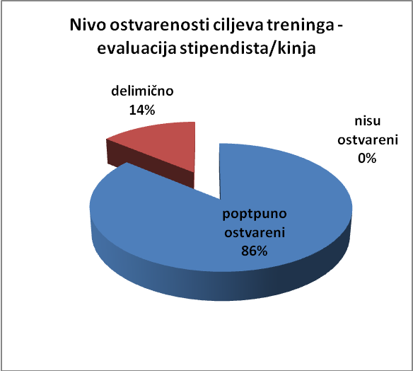
Rad trenera je 88% stipendista/kinja ocenilo visokom ocenom , dok je 12% stipendista/kinja smatra da je trening vođen „vrlo dobro“.
Ono što se stipendista/kinja najviše na treningu dopalo je: „Druženje sa trenerima, jer su jako mladi i shvataju, i takođe poštuju svačije mišljenje i shvataju potrebu“, „To što nije monotono i što se kroz zabavu uči“, „Veoma otvoren, kvalitetan i normalan pristup trenera“, „Što sam razvila veštine dobre komunikacije, više nema ustezanja da podelimo naša mišljenja i ne brine me kakva će biti reakcija ostalih“.
Iz objedinjenih evaluacionih upitnika sa II modul treninga od 20 stipendista/kinja 74% njih smatra da su ciljevi i trening modula u potpunosti ostvareni. Nijedan učesnik nije dao odgovor da ciljevi nisu ostvareni, dok 26 % stipendista/kinja smatra da su ciljevi „delimično“ ostvareni.

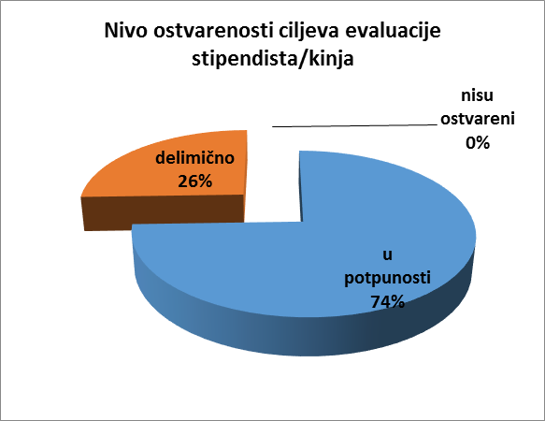
Rad trenera je 70% stipendista/kinja ocenilo visokom ocenom , dok je 20% stipendista/kinja smatra da je trening vodjen „vrlo dobro“, a 5% rad trenera je ocenilo kao „prosečan“.
Stipendisti/kinje najviše pohvala uputili su na sledeće aspekte treninga: „Puno situacija i aktivnosti koje su nas pokretale na razmišljanje i podstakle da budemo snalažljivi i prilagodljivi“.

Iz objedinjenih evaluacionih upitnika sa III modula od 15 učesnika/ca treninga 92% smatra da su ciljevi treninga u potpunosti ostvareni dok 8% misli da je cilj ostvaren delimično.
Rad trenera 93% učesnika je ocenilo kao odličan a 7% ili 1 učesnik kao vrlo dobrim.
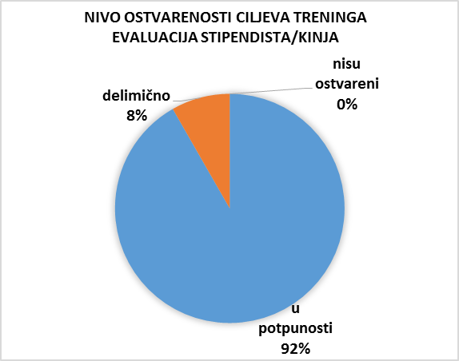
Učesnici kao pozitivno ističu: „Dopada mi se radna atmosfera, to što svi učestvujemo i što smo izabrali pravi problem“ , „Odredjivanje problema konsenzusom“, „Kada smo vežbali pregovaranje“.

Na IV modulu treninga 87% stipendisti/kinje ocenilo je trening kao u potpunosti uspešan u ostvarivanju ciljeva dok je 13% smatralo da je trening ostvario ciljeve samo delimično. S obzirom da na ovom trening modulu nisu kompletirani predlozi projekata u potpunosti kako je planirano projektni tim ocenjuje da je procena stipendista/kinja nerealno pozitivna.
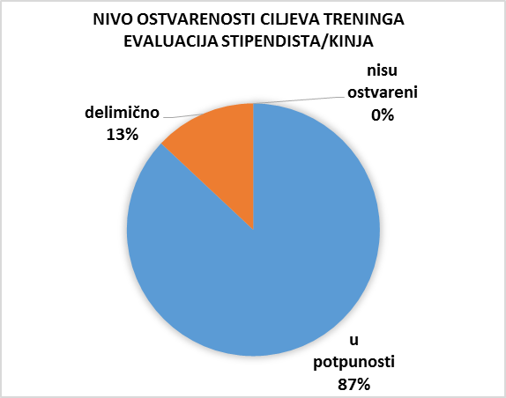
Na ovom trening modulu 75% učesnika/ca su ocenili rad trenera kao odličan, dok je 25% smatralmo da su treneri zaslužili vrlo dobru ocenu.
Sledeće aspekte treninga učesnici/ce su ocenili kao posebno pozitivne: „rešavanje svakih nedoumica“, „složnost tima“.

